Чернігівська обласна рада
Управління освіти і науки
Чернігівської обласної державної адміністрації

ЧЕРНІГІВСЬКИЙ ОБЛАСНИЙ ІНСТИТУТ ПІСЛЯДИПЛОМНОЇ ПЕДАГОГІЧНОЇ ОСВІТИ
ІМЕНІ К.Д.УШИНСЬКОГО
вул. Слобідська, 83, м. Чернігів, 14021, тел/факс (0462) 653-988
E-mail: chippo@ukrpost.ua Код ЄДРПОУ 02139222

07.10. 2014 № 01-11/801 на № від

Начальникам відділів освіти
райдержадміністрацій,
управлінь освіти міських рад

Повідомляємо, що 14 жовтня 2014 року на базі НМЦ ПТО (вул. Коцюбинського, 42) відбудеться обласний семінар директорів МНВК з проблеми «Упровадження інноваційних технологій навчання в умовах МНВК»
З собою мати інформацію на паперових носіях:

Повна назва МНВК
№ з/п | Повна назва  ЗОШ | Профілі, які вивчають | Наявність ліцензії | Кількість груп |  | Кількість учнів
 |  |  |  | 10кл. | 11 кл. | 10 кл. | 11 кл.

Кадрове забезпечення
№ з/п | Прізвище  ім’я  по батькові  викладача | Рік  Народж. | Освіта,  який навч. заклад закінчив, коли | Фах  за  освітою | Який  предмет викладає | Пед.  стаж | Кате-  горія | Курси підвищення кваліфікації,  рік  проходження
Початок роботи семінару 14 жовтня 2014 року об 11 год. Оплата відрядження за рахунок сторони, що відряджає.
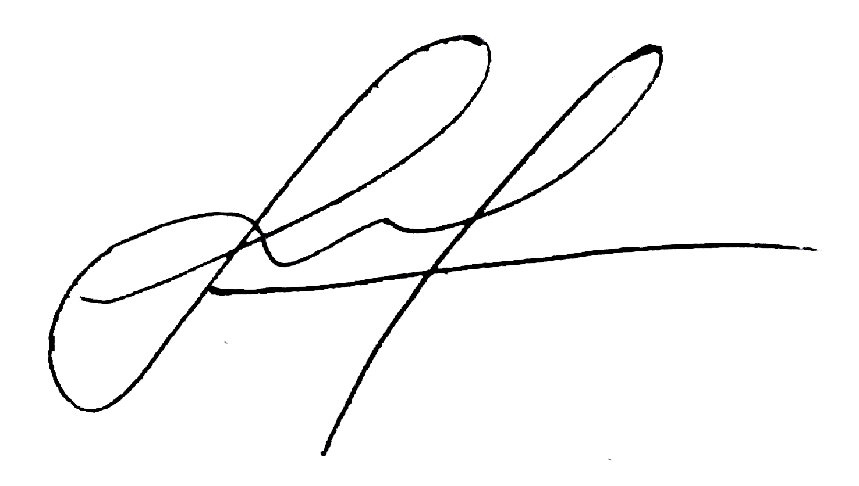

В.о ректора І.В. Лисенко

Овчар С.В.
0673182805

